

ZÁRÓDOLGOZAT

Készítették:
Csoma Dávid Tibor-Klima László-Kocsis Botond
Konzulens:
Kasza László Róbert

Miskolc
2025.

Miskolci SZC Kandó Kálmán Informatikai Technikum

Miskolci Szakképzési Centrum
SZOFTVERFEJLESZTŐ- ÉS TESZTELŐ SZAK

Ingatlan Közvetítő

Csoma Dávid Tibor-Klima László-Kocsis Botond
2024-2025
Tartalomjegyzék

Bevezetés 1
Programozási nyelvek és technológiák 2
MySQL adatbázis (Database) 2
Az adatbázis fogalma 2
Mi az SQL? (Strukturált lekérdező nyelv) 3
PHPMYADMIN és a XAMPP 4
HTML 5
CSS 6
Bootstrap 7
React (webes frontend) 8
Hogy működik a React? 9
Miért kedvelik a fejlesztők a Reactot? 9
Dokumentum Objektum Model (DOM) 10
Backend 12
ASP.NET 13
A backend feladata 13
Trello 14
A weboldal elképzelt váza: 15
Felhasználói dokumentáció 16
Főoldal 17
Termékek 17
Kosár 18
Regisztráció 19
Bejelentkezés 19
Rendelés 20
Tesztelés 20
Források: 22
Bevezetés
Az ingatlanpiac és az online vásárlás új dimenziója
A mai világban az online vásárlás az egyik legkényelmesebb és legelterjedtebb módja a különböző termékek beszerzésének. Bármit könnyedén megvásárolhatunk az interneten – legyen szó napi szükségletekről, autóalkatrészekről, vagy akár különböző szolgáltatásokról. Az ingatlanpiac sem maradt ki ebből a forradalomból.
Csapatunk ötlete az volt, hogy egy olyan ingatlanos weboldalt hozzunk létre, amely nem a szokványos ingatlanhirdetéseket és eladási lehetőségeket kínálja, hanem egy olyan platformot, ahol a felhasználók könnyedén kereshetnek, vásárolhatnak vagy akár bérbe vehetnek ingatlanokat és kapcsolódó szolgáltatásokat – mindezt egy helyen és kényelmesen, online. Az ötlet lényege, hogy egy új típusú, felhasználóbarát webáruházat építsünk, amely az ingatlanok mellett lehetőséget biztosít kiegészítő termékek és szolgáltatások online beszerzésére.
De hogyan születik meg egy ilyen ötlet? Ebben a dokumentációban bemutatjuk, hogyan alakítottuk ki az ingatlanos weboldalunkat, milyen eszközökkel és felépítéssel sikerült megvalósítani, hogy egy olyan online platformot kínáljunk, amely megfelel a modern ingatlanpiaci igényeknek és kényelmes vásárlási lehetőséget biztosít a felhasználóknak.

Programozási nyelvek és technológiák

MySQL adatbázis (Database)
Az adatbázis fogalma
Az adatbázis ilyen szervezett adatgyűjtemény, amelyet egy számítógépes rendszer tárol és feldolgozik. Az adatok általában egy adott rendszer alapján szervezik be, hogy hatékonyan lehessen őket tárolni, keresni, megváltoztatni és visszakeresni.

Az adatbázisok általában adatbázis-kezelő rendszerek (DBMS – Database Management System) közvetítésével érhetők el, mint például MySQL, PostgreSQL, Oracle, vagy Microsoft SQL Server.

Az adatbázis lényegi jellemzői:
Strukturált adattárolás – Az adatok táblázatokban, fájlokban vagy más szervezett formában állnak.
Együttműködő kezelés – Az adatokat szabványosított formában lehet lekérdezni és módosítani.
Kapcsolatok – Az adatbázisok relációsak (SQL-alapú) vagy nem relációsak (NoSQL) lehetnek attól függően, hogy miként kezeli az adatkapcsolatokat.
Biztonság és integritás – Az adatok védelmét és épségét különböző mechanizmusok (pl. jogosultságkezelés, tranzakciókezelés) szolgáltatják.

Mi az SQL?(Strukturált lekérdező nyelv)

Az SQL (Structured Query Language) egy strukturált lekérdező nyelv, amelyet relációs adatbázisok kezelésére és lekérdezésére használnak.
Az SQL segítségével az adatbázisban tárolt adatok:lekérdezhetők (SELECT),módosíthatók (UPDATE),törölhetők (DELETE),beszúrhatók (INSERT).
Továbbá az SQL lehetővé teszi az adatbázis struktúrájának létrehozását és módosítását (CREATE TABLE, ALTER TABLE, DROP TABLE), valamint a felhasználói jogosultságok és tranzakciók kezelését (GRANT, COMMIT, ROLLBACK).
Az SQL egy deklaratív nyelv, azaz a felhasználó meghatározza, hogy mi eredményt szeretne kapni, de nem határozza meg az végrehajtás pontos lépéseit – ezt hajtja végre az adatbázis-kezelő rendszer (DBMS – Database Management System). Az SQL egy szabványosított nyelv, amit vál­­talozó adatbázis-kezelő rendszerek, így MySQL, PostgreSQL, SQL Server, Oracle és SQLite is támogatnak.

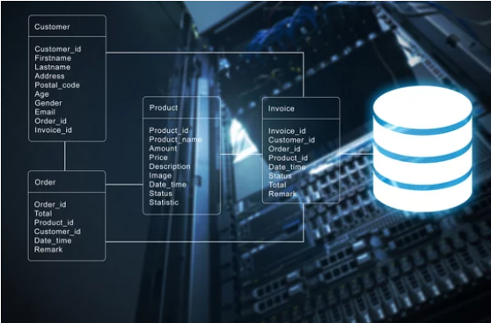

PHPMYADMIN és a XAMPP
Mi a projektünkhöz a PHPMYADMIN nevezetű adatbázis kezelő szoftvert használjuk. A
működéséhez szükségünk van a XAMPP nevezetű control panelre.

mi a XAMPP?
A XAMPP egy ingyenes és nyílt forráskódú szervercsomag, amely tartalmazza azokat a szükséges komponenseket, amelyek egy lokális webkiszolgáló futtatásához szükségesek.
A XAMPP lehetővé teszi a weboldalak és webalkalmazások helyi fejlesztését és tesztelését, anélkül hogy internetes szerverre lenne szükség. Platformfüggetlen, így Windows, Linux és macOS operációs rendszereken is használható.

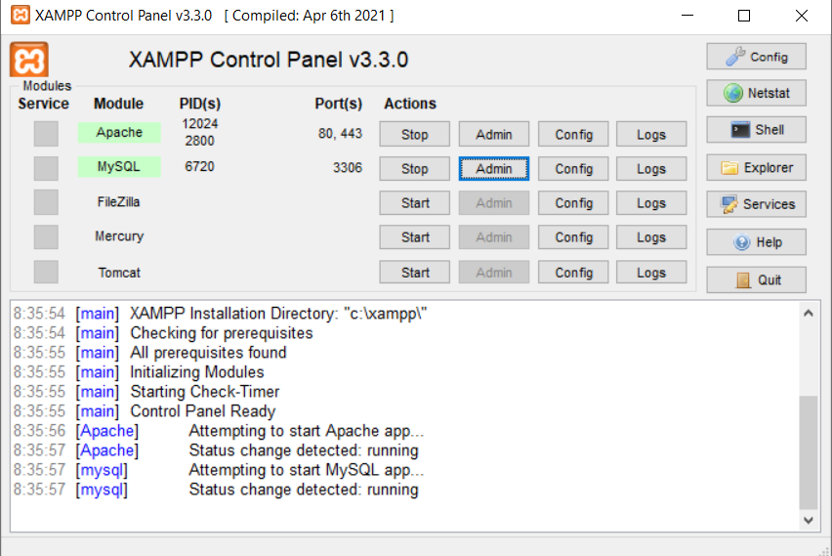

A PHPMYADMIN a XAMPP-hoz hasonlóan egy nyílt forráskódú, és ingyenes webesadminisztrációs eszköz, mely az egyik legnépszerűbb ilyen alkalmazás, ami képes SQL adatokat kezelni. Könnyen „hordozható”, mivel webes felületen működik, csak a szerver hozzáférés kell a használatához. A felületen tudunk új adatbázist létrehozni, táblákat és listákat készíteni, fájlokat importálni és exportálni különböző fájlokként, összetett lekérdezéseket tudunk végrehajtani, adatkapcsolatokat és élő diagrammokat készíteni. SQL parancsokkal is végezhetjük ezeket, de egyszerűbb „kattintgatós” módszerrel is használhatjuk a felületet, ennek köszönhetően gyorsan és hatékonyan tudunk vele dolgozni. Többféle operációs rendszerrel is együttműködik a felület, így nem kell aggódni, ha nem windows felhasználók vagyunk, rengeteg linux disztribúcióval rendelkezik a program.

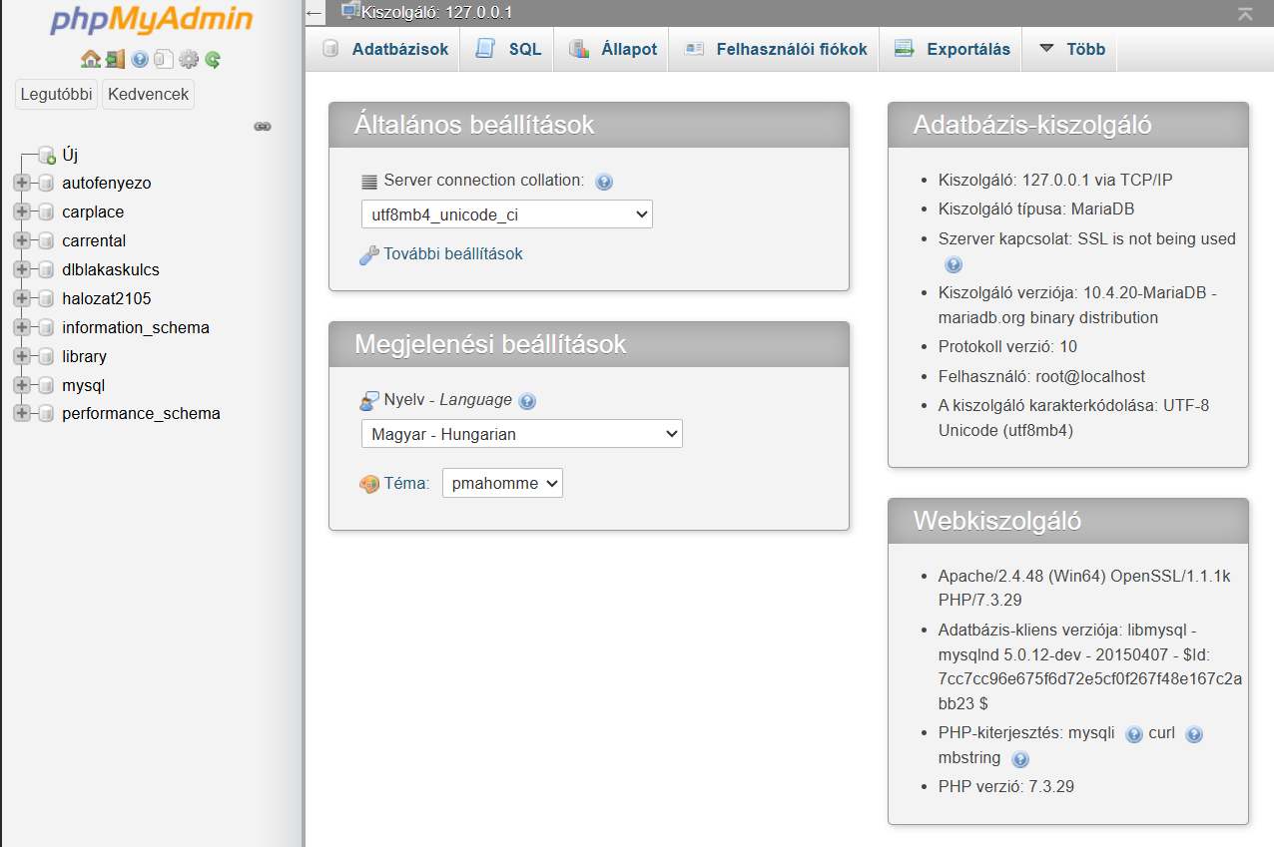

Html
A HTML (HyperText Markup Language) egy jelölő nyelv, amit az oldalak struktúrájának megállapítására használnak weboldalaknál. Az általa leírható az a tartalom, amely a weboldalon látható, mint például szövegek, képek, linkek, táblázatok és más összetevők elrendezése. A HTML alapvetően címkékből áll, amelyek meghatározzák a különböző elemek típusát és a viselkedésüket a böngészőn belül.

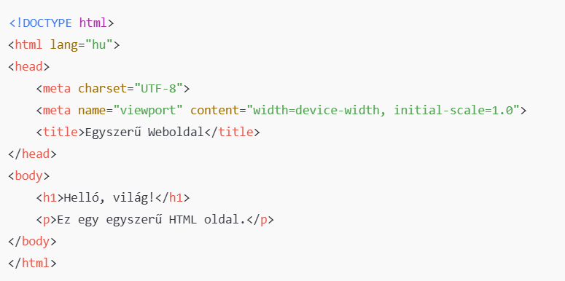

A CSS (Cascading Style Sheets) az HTML és az XML dokumentumok megjelenésének formázására használt stílusleíró nyelv. A CSS segítségével meghatározható egy elem színe, betűtípusa, mérete, elrendezése és többi vizuális tulajdonsága. Jelentősebb jellemzői:
Elválasztja a tartalmat a megjelenítéstől – A HTML meghatározza a tartalom szerkezetét, míg a CSS a kinézetet. Hierarchikus szabályok – Az egyes szabályok öröklődhetnek, és különböző specifikussági szintekkel bírnak. Újrahasználható és könnyen változtatható – Egyetlen CSS fájl segítségével több HTML oldalt is lehet formázni.

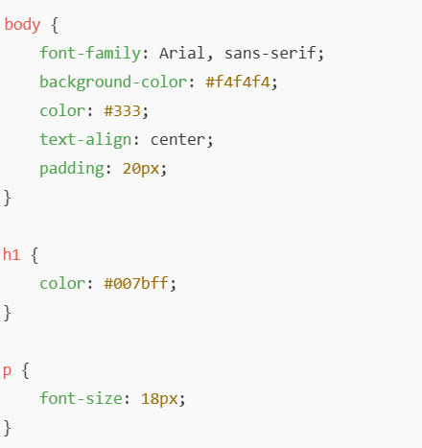

A Bootstrap egy nyílt forráskódú keretrendszer a webes alkalmazások és weboldalak gyorsan és hatékonyan történő fejlesztéséhez. Kiegészítőleg HTML, CSS és Javascript használatával dolgozik, és előre elkészített sablonokat, stílusokat és komponenseket nyújt a webfejlesztők számára. Ennek eredményeként a Bootstrap lehetővé teszi a fejlesztők számára, hogy egyszerűen létrehozzanak reszponzív, jól kinéző és különböző eszközökön használható webes alkalmazásokat és weboldalakat.A Bootstrap felhasználásával a fejlesztőknek nem kell minden egyes projekt esetén teljesen újra írniuk a kódot az alapvető funkciókhoz és elrendezésekhez. Ehelyett a Bootstrap sablonok és komponensek kiterjedt választékát nyújtja, amelyek egyszerűen testreszabhatóak éskombinálhatók az adott projekt igényei szerint. Ez meggyorsíthatja erősen a fejlesztési folyamatot és lehetővé teszi a konszolidált, egységes megjelenésű weboldalaklétrehozását. Jelenleg a legfrissebb verziója a Bootstrap 5. Rendkívül gyors és hasznos mivel több elemet is létre tudunk hozni kevesebb idő alatt, ettől független a bootstrap önmagában nem működik,html és css ugyanúgy szükséges hozzá.
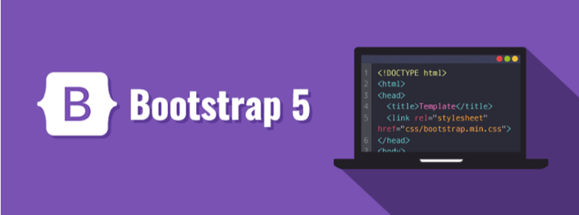

React (webes frontend)
Napjainkban a legnépszerűbb, és több interneten megtalálható adat alapján vettük egyszerűbbé és kényelmesebbé más programozási nyelv (Angulart többen erre állítanak példaként, mivel az is egy terjedőbb nyelv.)
Először a typescriptet kell megismernünk, mivel a React egy typescript nyelvű könyvtár.
A typescript egy objektum-orientált programozási nyelv, amely a Javascript egy kiterjedt és tovább gondolt változata. A TypeScript olyan, a más nyelveken ismert gyakori fogalmakat ad
add to the JavaScripthez, például osztályokhoz, interfészekhez, generikussághoz, és (vagyontalanul)
statikus típusosság, így így jóval nagyobb eszköztárral és lehetőséggel rendelkezik.
A React origóban a Facebook belső projektként létezett, majd pedig 2013-ban nyilvánossá vált azzá.
Az alkalmazás mutat egy ReactJS egy egyre magasabb görbéjét, mert egyre sokkal több embernek megvan az az elismerés, hogy használja. A vizsgált különböző startup-ok és már létező cégek is elkapják a technológiát. Az egyik oka ehhez annak, hogy a React egy ilyen könyvtár, amely különösen segít a one-page online
alkalmazások front-end surface creation- és reassemble-funkcióban, és fogja kihasználni a
virtuális DOM kísérletet.

Hogy működik a React?
A ReactJS segítségével készült alkalmazások az egyszeri újrafelhasználhatóság
elvét alkalmazzák. Ez azon az elven épül, hogy a weboldalak és az alkalmazások
komponensekből, egy irányú folyamattal épüljenek fel. A Reactben van állapotok és a
megváltoztathatatlanság fogalma. A szülő és gyermek komponensek tekintetében a
komponensek szigorú hierarchiával rendelkeznek. A React esetében egy komponens egy
létező kódrészlet, amelynek megírása a tiszta kód (Clean Code) elvén alapult.

Miért szeretik a fejlesztők a Reactot?
A React többet nyit meg a szoftverfejlesztő szakemberek számára, mint másik
keretrendszer. Könnyebbnek és kényelmesebbnek találják, mint az Angular-t. A könyvtár
gyakorlatilag teljes cselekvési szabadságot biztosít, és nagyon jó minőségű felületet hoz létre bármilyen
alkalmazáshoz.
A React.js egyszerű fejlesztést és az egyszerűbb elemekről a bonyolultabbakra
való &quot;áttérést&quot; teszi lehetővé.
A React kód front-end és back-end komponenseknél egyaránt alkalmazható - a
könyvtár változó eszközkészletekkel együttműködve is robusztus, összetett
alkalmazások készítésére alkalmas.
A React révén a fejlesztők egy-egy komponenst a többi függetlenül
módosíthatnak.
Nincsenek előírások. A React nem szabályoz semmilyen követelményrendszert, ezáltal
a fejlesztőknek teljes szabadságuk van a pontos igényeknek megfelelő stack
meghatározásában.
Deklaratív programozás. Miután a fejlesztő konfigurálja a felületi elemek megjelenését
meghatározó adatokat, beállított paramétereknek megfelelovően a könyvtár
válaszol az ezeken a komponenseken bekövetkező módosulásokra.
Tanuld meg egyszer, programozz bárhova. A Facebook vállalati szlogenje utal arra,
hogy a webes, mobil és cross-platform felhasználói felületek egyaránt használhatók
ugyanazzal a React kóddal.

Dokumentum Objektum Model (DOM)
A Dokumentum Objektum Modell (Document Object Model / DOM) egy platform -
és nyelvfüggetlen standard objektummodell, amely a HTML, XHTML, XML, valamint rokon
formátumaiknak a szerkezetét és az objektumaikkal történő interakciókat modellezi. A DOM
egymással gyerek-szülő kapcsolatban álló objektumok rendszere. A dokumentum tartalmát,
illetve a dokumentum valamennyi összetevőjét magában foglalja. A beépített objektumok
kezelése böngészőnként eltérő lehet, továbbá plusz tulajdonságok is lehetnek különböző
böngészők esetén.
Az 1994-ben alapított World Wide Web Consortium, amely nyílt szabványokat támogat a
világháló számára, összehozta a Netscape Communications-t, a Microsoft-ot és más cégeket,
hogy kifejlesszenek egy szabványt a webböngészőkben használatos szkript nyelvek számára,
így alakult ki az „ECMAScript". A szabvány első verziója 1997-ben látott napvilágot.
Az ECMAScript megjelenése után a W3C elkezdett dolgozni a DOM szabványosításán. A
kezdeti eredmények voltak az ún. „DOM Level 1", amelyet 1998 végén terjesztett elő a W3C.
Ez a verzió már teljes modellt biztosított a teljes HTML és XML dokumentum számára
including those required to modify any portion of the documents.
2000 towards the end manifested the DOM Level 2. Introduced an getElementById operation, as well as the
eseménymodellt, and supported XML névterek and the CSS.
DOM Level 3 (follow the DOM specifikáció current release) appeared in April 2004. This
release supports alone the XPath and the billentyűzet eseménykezelés, and a single
interfészt the dokumentumok XML-lé szerializációjához.
By 2005, the W3C-féle DOM most part was well-supported by the average ECMAScript
támogatással rendelkező webböngészők, mint a Microsoft Internet Explorer 6, az Opera, a
Safari, valamint a Gecko-alapú böngészők, mint a Mozilla Firefox, a SeaMonkey és a Camino
körében.
Mivel a DOM mindkét irányú navigációt támogatja (szülő és az előző testvér felé is) és
lehetővé teszi a változtatást tetszőleges helyen, az implementációban pufferelni kell a
beolvasott dokumentumot (vagy annak értelmezett részét). Ebből következik, hogy a DOM
leginkább olyan alkalmazások kezelésére alkalmas, ahol ismételt és nem szekvenciális
sorrendű hozzáférés történik a dokumentumhoz.
A webböngészők rendszerint a DOM-hoz hasonló belső modellt használnak a
dokumentumok (pl. egy HTML oldal) megjelenítéséhez. A DOM API-kat weboldalak,
illetve egyes részeik JavaScript kódból történő vizsgálására, vagy módosítására is használják.
Más szóval, a Dokumentum Objektum Modell az a mód, ahogyan a JavaScript látja a
webböngésző állapotait és az általa megjelenített HTML oldalt.
Amikor egy böngésző megjelenít egy HTML oldalt, akkor legelőször betölti az oldalt a web-
serverről, és értelmezi a jelöléseit (sokszótagú ábrákban például HTML), és konstrálja fel a modellt a memóriában tárolt DOM alakjában.
Egymást követik az összes dokumentum csomópontjai fa struktúrába szervezve - nevezzük ezt DOM fának.
Legfelsőbb csomópont a DOM fa ágazataiban a Dokumentum (Document) objektum. Minden\
csomópont tetszőleges mennyiségű - nulla, vagy több - gyerekkel bírhat. (Dom fa példa)

Backend
(Web API, ASP.NET CORE)
Az API jelentése és felhasználása
Az API az angol Application Programming Interface rövidítést takarja, amit magyarra
alkalmazásprogramozási felületnek fordíthatunk. Egyáltalán nem számít új találmánynak,
hiszen már jóval a személyi számítógépek megjelenése előtt is létezett. Ekkor azonban még
csak lokálisan, egy-egy szerveren látott el különféle feladatokat. Az internet elterjedésével
vált az API igazán megkerülhetetlenné nagyjából a 2000-es évek közepétáján.
Kicsit konyhanyelvebbe megfogalmazva: az API teszi lehetővé, hogy a szoftverek egymás
között kommunikáljanak, adatot cseréljenek, módosítsanak vagy előhívjanak egyes
funkciókat. Gondoskodásos, hogy az API nem egy programozási nyelv, és nem is koncentrál
egyetlen
nyelvre. Bármilyen programozási nyelven írható és használható – és kismillió féle
programban és app-ban alkalmazható.
Nézzük előbb fejlesztői szemszögből az API előnyeit. Nos, az alkalmazásprogramozási
interfész egyszerűbbé teszi a munkájukat, és rengeteg időt megspórol nekik. Nem kell
minden funkciót az alapoktól saját kezűleg írniuk: egyszerűen csak használhatnak egy
már elkészült API-t. Mondani sem kell, hogy ez jelentősen felgyorsítja a fejlesztési
folyamatokat.
Az sem elhanyagolható, hogy az API által jobb felhasználói élményt biztosíthatnak. Lehet,
hogy néhány fejlesztés nem kerülne be a programba, ha egyedileg kéne létrehozni, egy API-
val azonban mindez nem jelent akadályt. Végül a fejlesztőknek könnyebbséget jelent, hogy
az API platformfüggetlen, azaz bármilyen környezetbe, operációs rendszerbe integrálhatják.
Ami pedig a felhasználókat illeti, az API az ő életüket is jelentősen megkönnyíti, és ezt a
cégünknél is kiaknázhatjuk. A felhasználók ugyanis nem szeretnek tucatnyi programot
használni és megnyitogatni. Az API-val elérhetjük, hogy egy helyen, például a weboldalunkon
érjenek el számos funkciót. Már említettük, hogy bejelentkezhetnek közösségi média
fiókjukkal vagy fizethetnek külső alkalmazással.
Az API-val ezen túl arra is lehetőségünk nyílik, hogy valós raktárkészlet-információkat
biztosítsunk az érdeklődöket vagy mondjuk neki, foglaljon később időpontot a Google Naptár segítségével és a foglalt időpont kössön magához a személyes naptárukba. Ha pedig valamely ügyfél csetelni akar velünk, egy API támasztói segítségével ez kiváltható honlapunkról elérhető WhatsApp vagy Messenger eléréssel.

ASP.NET
Az ASP.NET egy nyílt forráskódú, szerveroldali webalkalmazás-keretrendszer, amelyet
webfejlesztésre terveztek, dinamikus weboldalak előállítására. A Microsoft fejlesztette ki,
hogy lehetővé tegye a programozóknak dinamikus webhelyek, alkalmazások és
szolgáltatások létrehozását. A név az Active Server Pages Network Enabled Technologies
rövidítése.
Először 2002 januárjában adták ki a.NET-keretrendszer 1.0-s verziójával, és a Microsoft
Active Server Pages (ASP) technológiájának utódja. Az ASP.NET a Common Language
Runtime-ra (CLR) épül, lehetővé téve a programozók számára, hogy ASP.NET kódot írjanak
all supported.NET language usage. The ASP.NET SOAP extension framework
provides processing of ASP.NET components' SOAP messages.
The replacement for ASP.NET is the ASP.NET Core. This is the re-creation of the ASP.NET moduláris web-keretrendszerként, mint párhuzamba kerülő keretrendszerek, valamint például az Entity Framework mellett.

A backend feladata
A backend a hátsó, felhasználónak szempontból láthatatlan, de a programokban fontos és
tényleges számításokat végző része.
Feladata a frontend felől érkező adatok gyors feldolgozása, és az eredmények visszajuttatása
a frontendnek, de szerver és kliens kapcsolatot is a backend működteti, illetve az adatbázis
feldolgozását, és az adatok megfelől védelmi tárolásáért és módosításaiért is a backend
felelős.
A backendben végpontokat írunk, ahol az információk cserélődnek, illetve az adatbázisban
való átalakítást, amelyet a frontendtől kap, végrehajtja, pl. mentés, törlés, vagy éppen
hogyan kerül előhívva az adott információ. Mellette változtatásokat és frissítéseket kell
bonyolítani, illetve erőlködni az optimális teljesítményhez, hogy minél gyorsabban dolgozza fel
egymás között az információt a frontenddel.

Trello
Ahhoz, hogy a közös munkánk és folyamatok nyomon követése minél egyszerűbb legyen,a Trello-t hívtuk segítségül.
Könnyedén kezelhető felület, ahol munkateret tudunk létrehozni, azon belül
táblákat, illetve listákat hozhatunk létre.
Ezzel a technológiával követtük nyomon magunkat, hogy hol tartunk, mi az, amit
szeretnénk, mi az, ami épp megvalósítás alatt van, illetve mi az, amivel már
készen vagyunk és fellélegezhetünk.
A Scrum módszertan elvei alapján próbáltuk használni, rengeteg segítséget
jelentett, mivel ingyenes, felhasználóbarát, és könnyen kezelhető.
A felület elérhető bárki számára a Trello.com oldalról, azonban a saját munkaterületet priváttá tehetjük, és megadhatjuk a tagokat, akik láthatják és benne tudnak szerkeszteni.

